柏市清掃工場での放射線量測定結果について

柏市清掃工場（北部クリーンセンター）で，大気中の放射線量を測定しましたのでお知らせします。

測定高さ 地上0.05メートル，0.5メートル，1メートル
測定機器 シンチレーション式サーベイメータ
クリアパルス株式会社製 A2700

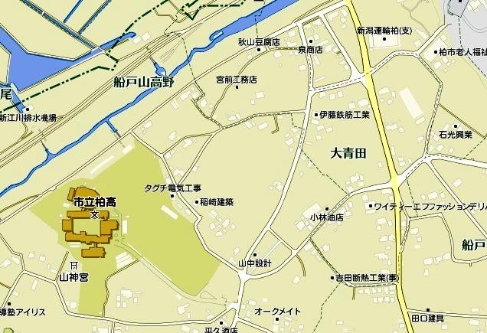
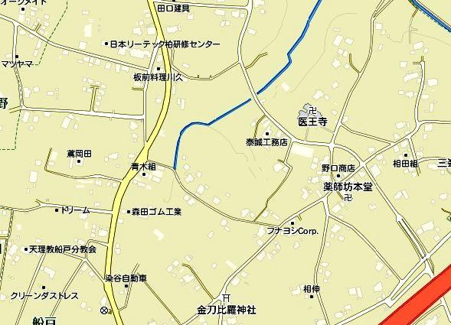
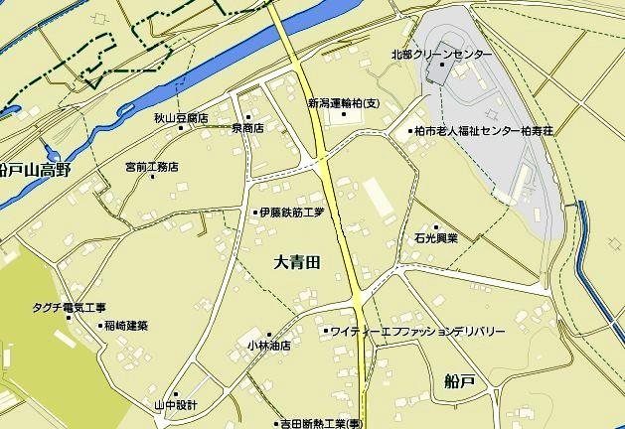
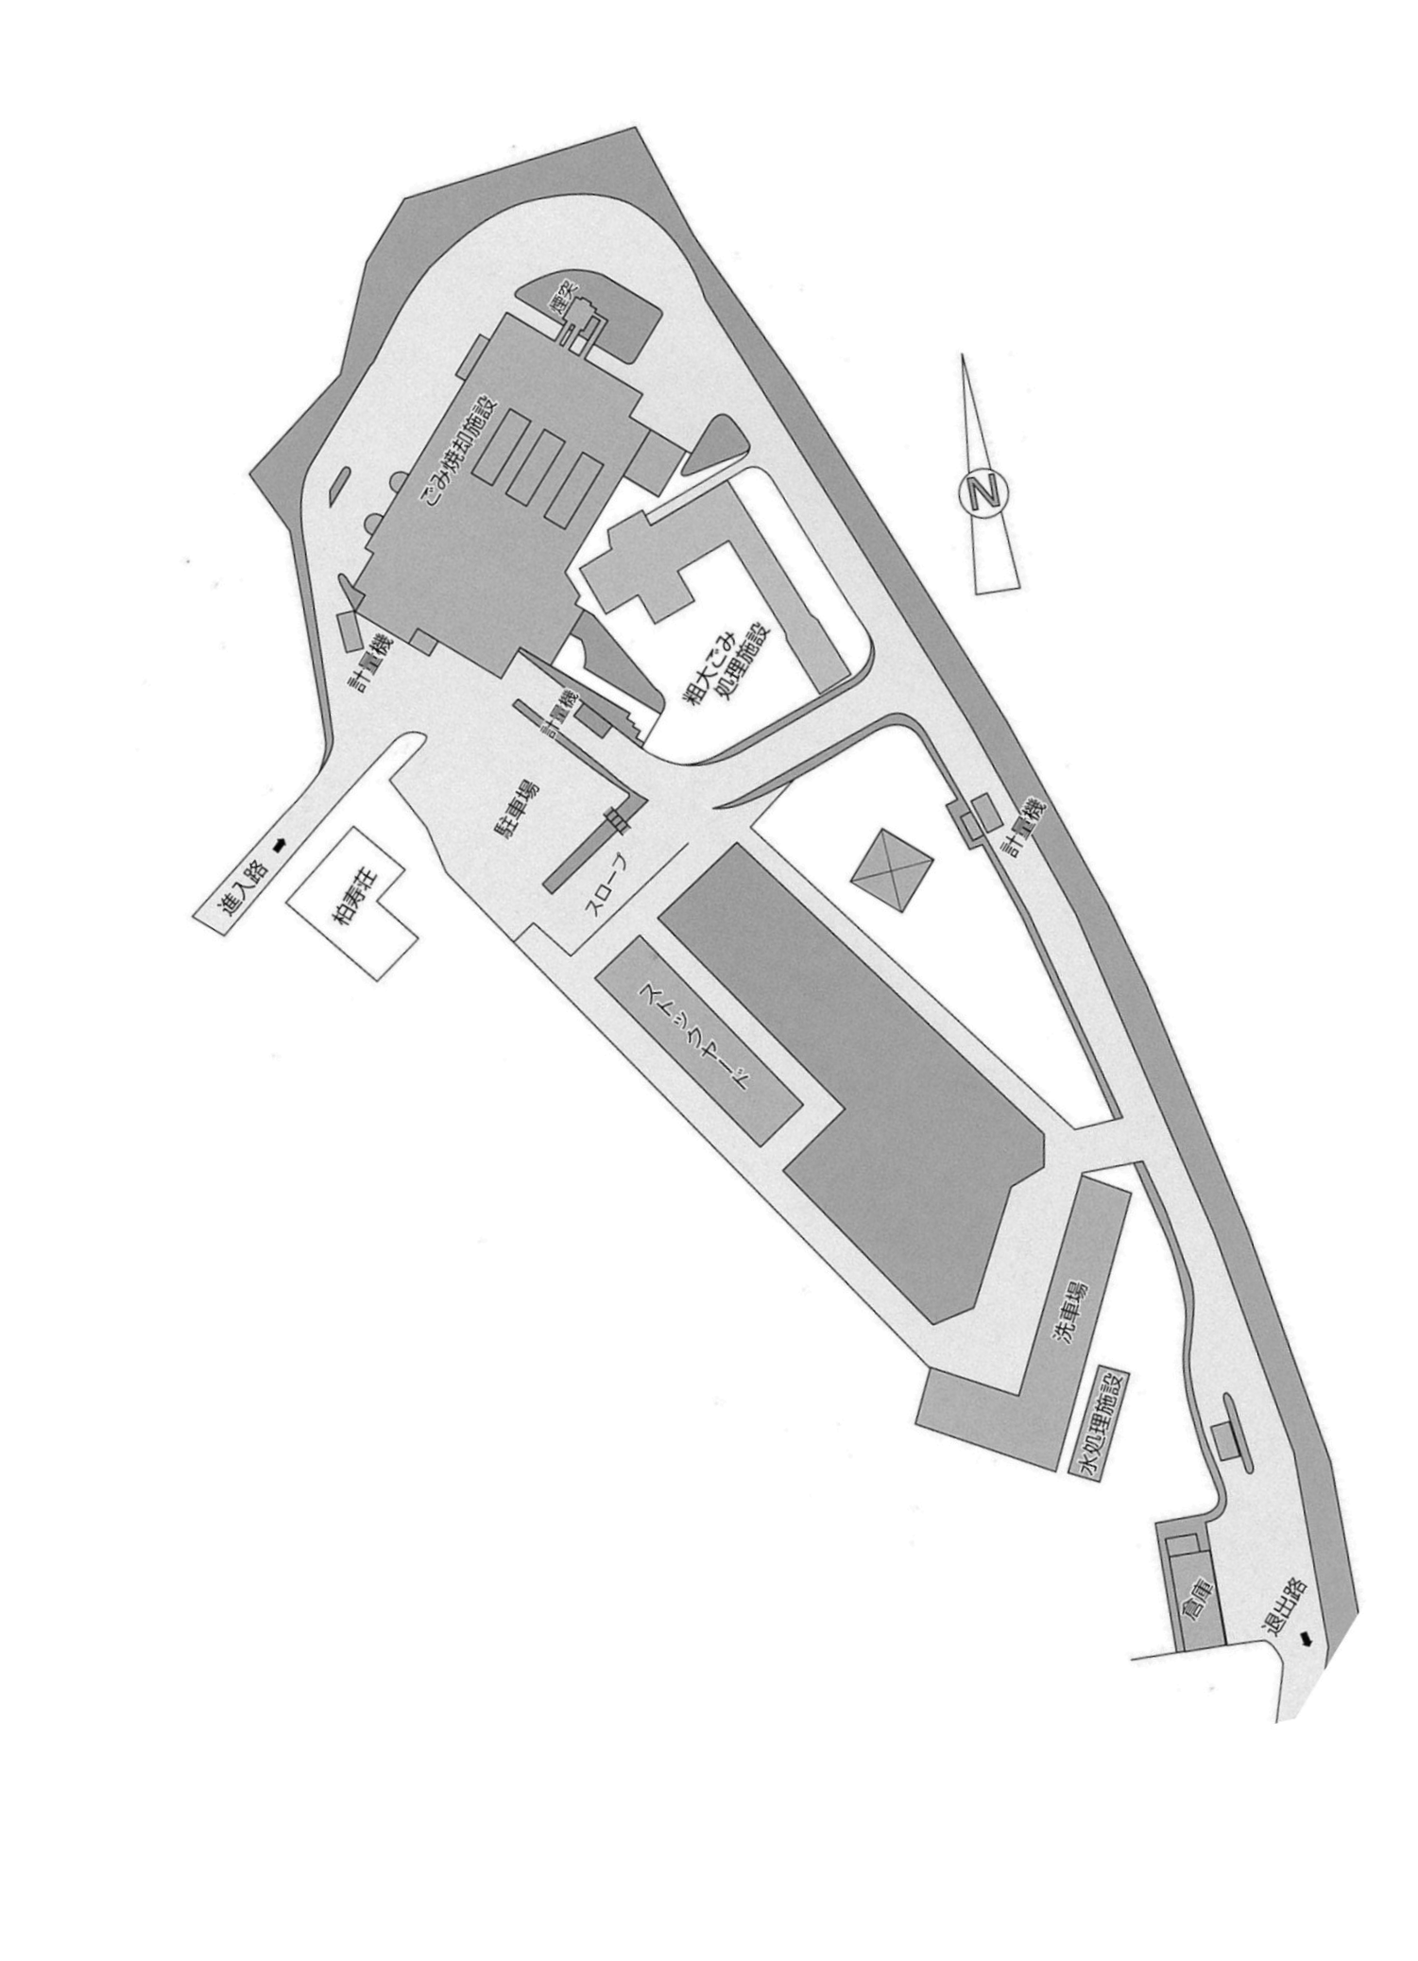
１
２
３
4
５
６6
山高野ふるさと会館前
船戸会館前
柏市清掃工場
(北部クリーンセンター)
７
船戸山高野公園
８
測定箇所

測定結果（μSv(ﾏｲｸﾛｼｰﾍﾞﾙﾄ)/時）
測定日 | 測定高 | ① | ② | ③ | ④ | ⑤ | ⑥ | ⑦ | ⑧
7月4日  （水） | 0.05ｍ | 0.19 | 0.23 | 0.28 | 0.36 | 0.33 | 0.30 | 0.36 | 0.16
7月4日  （水） | 0.5ｍ | 0.19 | 0.28 | 0.31 | 0.32 | 0.25 | 0.30 | 0.38 | 0.24
7月4日  （水） | 1.0ｍ | 0.18 | 0.25 | 0.27 | 0.30 | 0.21 | 0.24 | 0.37 | 0.25
7月6日  （金） | 0.05ｍ | 0.18 | 0.21 | 0.31 | 0.31 | 0.29 | 0.21 | 0.38 | 0.18
7月6日  （金） | 0.5ｍ | 0.19 | 0.26 | 0.32 | 0.33 | 0.26 | 0.24 | 0.38 | 0.26
7月6日  （金） | 1.0ｍ | 0.19 | 0.26 | 0.27 | 0.29 | 0.24 | 0.24 | 0.35 | 0.25
7月11日  （水） | 0.05ｍ | 0.18 | 0.23 | 0.43 | 0.34 | 0.31 | 0.25 | 0.35 | 0.18
7月11日  （水） | 0.5ｍ | 0.20 | 0.27 | 0.31 | 0.34 | 0.23 | 0.26 | 0.41 | 0.26
7月11日  （水） | 1.0ｍ | 0.19 | 0.25 | 0.29 | 0.32 | 0.23 | 0.25 | 0.39 | 0.25
7月13日  （金） | 0.05ｍ | 0.24 | 0.25 | 0.24 | 0.28 | 0.35 | 0.31 | 0.56 | 0.17
7月13日  （金） | 0.5ｍ | 0.19 | 0.27 | 0.28 | 0.28 | 0.25 | 0.29 | 0.33 | 0.26
7月13日  （金） | 1.0ｍ | 0.17 | 0.27 | 0.25 | 0.29 | 0.21 | 0.25 | 0.28 | 0.23
7月18日  （水） | 0.05ｍ | 0.23 | 0.25 | 0.25 | 0.33 | 0.31 | 0.26 | 0.40 | 0.17
7月18日  （水） | 0.5ｍ | 0.19 | 0.28 | 0.28 | 0.34 | 0.26 | 0.26 | 0.32 | 0.25
7月18日  （水） | 1.0ｍ | 0.18 | 0.27 | 0.28 | 0.31 | 0.23 | 0.26 | 0.28 | 0.24
7月20日  （金） | 0.05ｍ | 0.19 | 0.26 | 0.29 | 0.30 | 0.23 | 0.28 | 0.41 | 0.18
7月20日  （金） | 0.5ｍ | 0.18 | 0.27 | 0.27 | 0.31 | 0.25 | 0.27 | 0.37 | 0.24
7月20日  （金） | 1.0ｍ | 0.18 | 0.27 | 0.30 | 0.30 | 0.24 | 0.24 | 0.37 | 0.21
7月25日  （水） | 0.05ｍ | 0.18 | 0.24 | 0.32 | 0.32 | 0.35 | 0.21 | 0.41 | 0.18
7月25日  （水） | 0.5ｍ | 0.17 | 0.26 | 0.29 | 0.33 | 0.24 | 0.25 | 0.38 | 0.24
7月25日  （水） | 1.0ｍ | 0.17 | 0.26 | 0.27 | 0.32 | 0.23 | 0.24 | 0.38 | 0.24
7月27日  （金） | 0.05ｍ | 0.21 | 0.25 | 0.32 | 0.35 | 0.32 | 0.28 | 0.47 | 0.16
7月27日  （金） | 0.5ｍ | 0.17 | 0.29 | 0.30 | 0.31 | 0.24 | 0.26 | 0.37 | 0.26
7月27日  （金） | 1.0ｍ | 0.19 | 0.27 | 0.29 | 0.31 | 0.23 | 0.25 | 0.41 | 0.25

